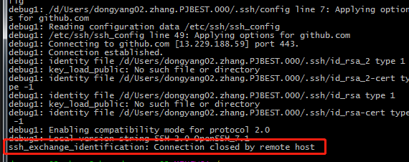

.ssh/config文件，在windows环境配置为

Host github.com

HostName ssh.github.com

User git

Port 443

IdentityFile ~/.ssh/id_rsa_2

# 拉取代码失败报错：1080

git config --global http.proxy

git config --global --unset http.proxy